Министерство образования Российской Федерации
Пензенский государственный университет
Кафедра „Вычислительная техника“

ОТЧЕТ
по лабораторной работе №2
по курсу „Разработка кроссплатформенных приложений “
на тему „ Работа с коллекциями объектов “
вариант 6

Выполнил студенты группы 23ВВИ1:
Видяев А.А.
Жиганов Н.Д.

Приняли:
к.т.н. доцент Юрова О.В.

Пенза 2026
Цель работы: изучить библиотеку стандартных коллекций Java Collections Framework, позволяющую хранить различные структуры данных.
Задание на лабораторную работу
Модифицировать приложение из предыдущей лабораторной работы, реализовав хранение данных таблицы с использованием библиотеки коллекций. Для этого реализовать класс RecIntegral, способный хранить одну запись таблицы. в качестве класса-коллекции выбрать LinkedList. Кроме того, добавить пару кнопок: очистить / заполнить, которые будут очищать таблицу и заполнять ее данными из коллекции соответственно.
Ход работы
Подключили библиотеку коллекций
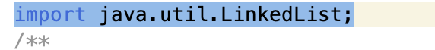
Выбрали LinkedList в качестве класса коллекции.
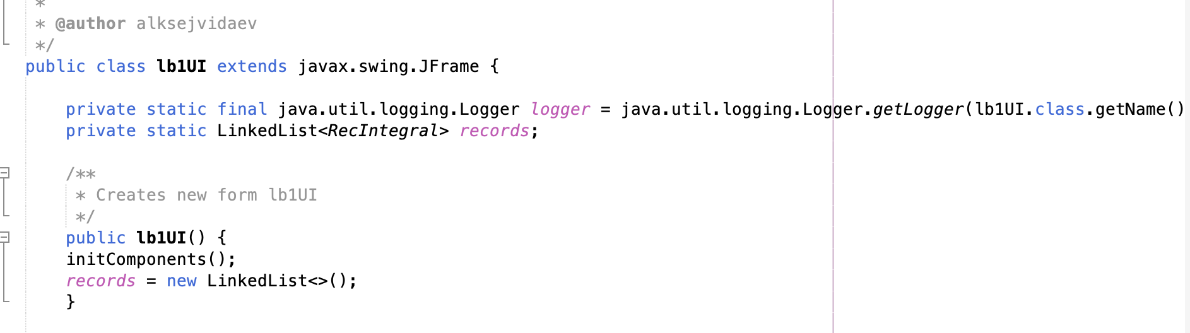

Реализовали класс RecIntegral, способный хранить одну запись таблицы
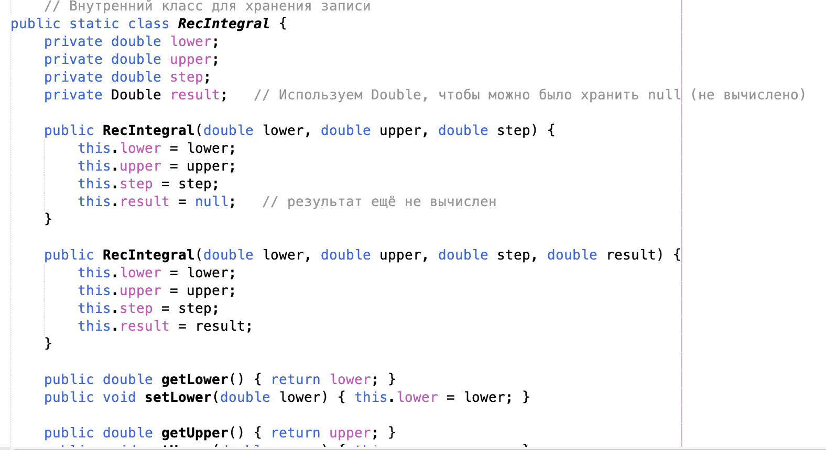
Добавили кнопку заполнить
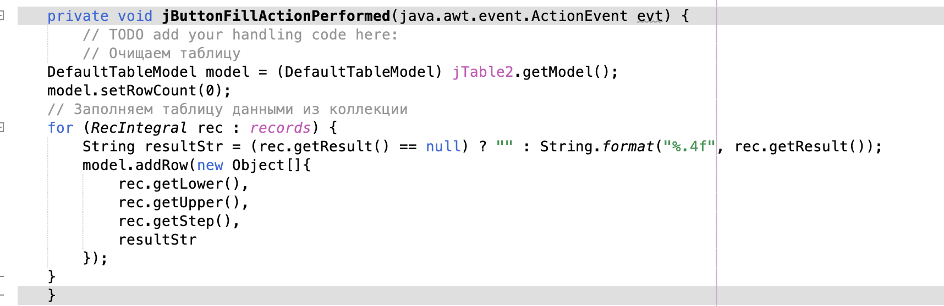
Добавили кнопку очистить
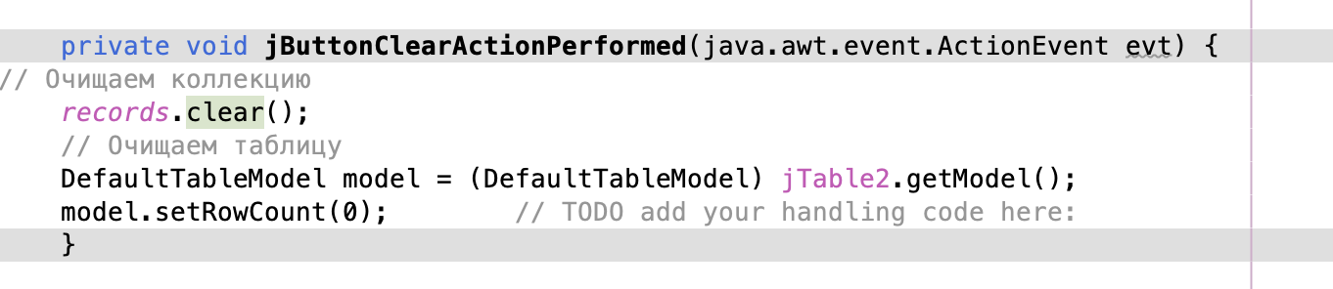

Результат работы
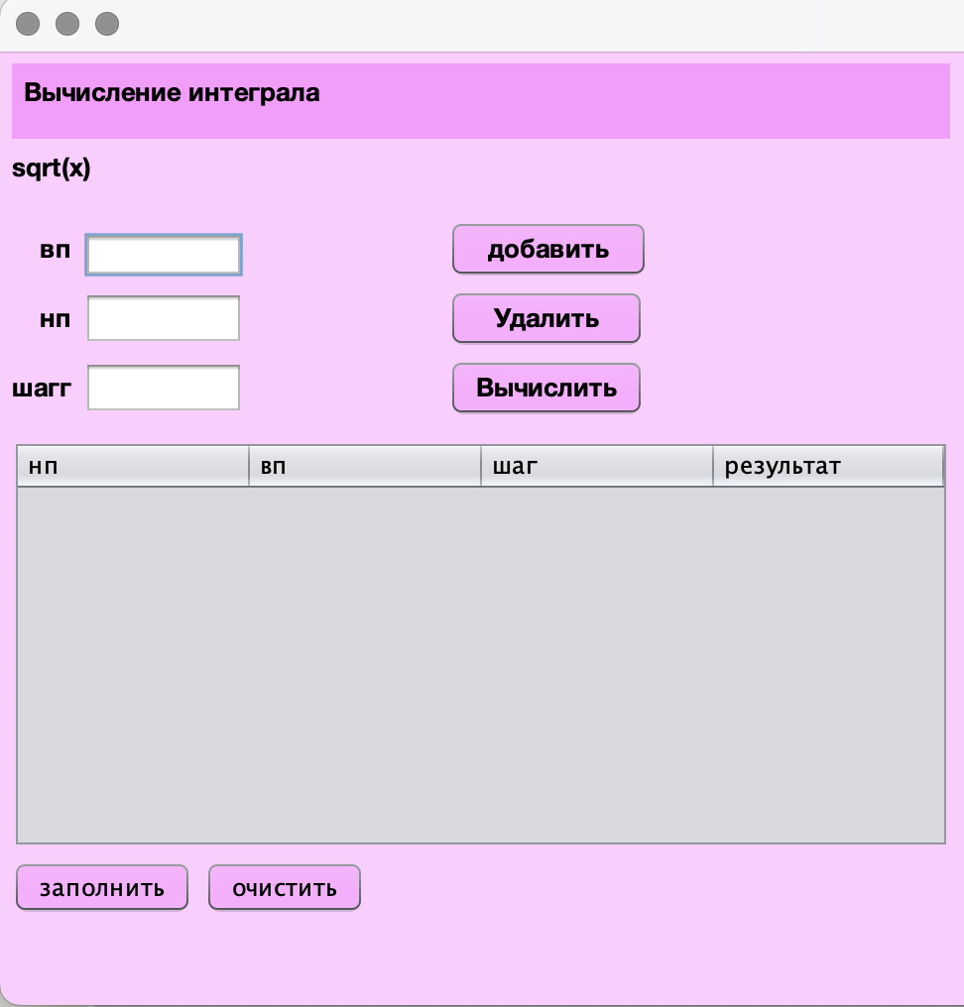

Вывод: В ходе лабораторной работы мы изучили библиотеку стандартных коллекций Java Collections Framework, позволяющую хранить различные структуры данных.

